Covalent Docking and Molecular Dynamic Simulation of Potential α-ketothiazole Arginine Derivatives Inhibitors of Coagulation Factor XIa (FXIa). In silico study

Jairo Mercado-Camargo^{1*}, Ricardo Vivas-Reyes², and Harold Gómez–Estrada¹
¹Grupo de Investigación en Química Orgánica de Medicinal, Facultad de Ciencias Farmacéuticas, Universidad de Cartagena. Cartagena-Colombia.
²Grupo de Química Cuántica y Teórica, Facultad de Ciencias Exactas y Naturales, Programa de Química. Universidad de Cartagena. Cartagena-Colombia.
*Correspondence: jmercadoc@unicartagena.edu.co; tel.: +0573104180917

Table S1. The smile format of 59 structures of α-ketothiazole arginine and docking score.
Compound | Smile format | Affinity (kcal/mol
Co-Cristalized | CC(C)CCC(=O)N[C@@H](C(C)C)C(=O)N[C@@H](CCCNC(N)N)C(=O)c1nccs1 | -8.1
M1 | S1C(C(=O)[C@H](CCCNC(=N)N)CC(=O)CC(C)C)=NC=C1 | -10.6
M2 | N=C(N)NCC[C@H](NC(=O)Cc1ccc(Cl)c(Cl)c1)C(=O)c2nccs2 | -7.7
M3 | N=C(N)NCC[C@H](NC(=O)Cc1cccc2ccccc12)C(=O)c3nccs3 | -7.2
M4 | N=C(N)NCCC[C@H](NC(=O)Cc2ccc1ccccc1c2)C(=O)c3nccs3 | -7.7
M5 | N=C(N)NCCC[C@H](NC(=O)c2ccc1ccccc1c2)C(=O)c3nccs3 | -7.5
M6 | O=C(NS(=C)(=C)c1cc2ccccc2cc1)N[C@@H](CCCNC(N)=N)C(=O)c1sccn1 | -8.3
M7 | O=C(NS(=C)(=C)c1cccc2ccccc12)N[C@@H](CCCNC(N)=N)C(=O)c1sccn1 | -8.4
M8 | N=C(N)NCCC[C@H](NC(=O)c2cc(F)cc1COCOc12)C(=O)c3nccs3 | -6.1
M9 | CC(C)C(NC(N)=O)C(=O)N[C@@H](CCCNC(=N)N)C(=O)c1nccs1 | -6.7
M10 | S1C(C(=O)[C@H](CCCNC(=N)N)NC(=O)[C@H](C(C)C)NC(=O)NCC2=CC=C(Cl)C(Cl)=C2)=NC=C1 | -10.4
M11 | CC(C)C(NC(=O)[C@H](C)c1ccccc1)C(=O)N[C@@H](CCCNC(=N)N)C(=O)c2nccs2 | -7.2
M12 | CC(C)C(NC(=O)N[C@H](C)c1ccc(Br)cc1)C(=O)N[C@@H](CCCNC(=N)N)C(=O)c2nccs2 | -6.2
M13 | CC(C)C(NC(=O)N[C@H](C)c1ccc(Br)cc1)C(=O)N[C@@H](CCCNC(=N)N)C(=O)c2nccs2 | -6.0
M14 | CC(C)C(NC(=O)N[C@H](C)c1ccc(F)cc1)C(=O)N[C@@H](CCCNC(=N)N)C(=O)c2nccs2 | -6.1
M15 | CC(C)C(NC(=O)NC1CC2CC([C@H]1C)C2(C)C)C(=O)N[C@@H](CCCNC(=N)N)C(=O)c3nccs3 | -7.1
M16 | CC(C)C(NC(=O)NC1CC2CC([C@H]1C)C2(C)C)C(=O)N[C@@H](CCCNC(=N)N)C(=O)c3nccs3 | -6.6
M17 | CC(C)C(NC(=O)Cc1ccc(Cl)c(Cl)c1)C(=O)N[C@@H](CCCNC(=N)N)C(=O)c2nccs2 | -7.1
M18 | CC(C)CCC(=O)NC(C(=O)N[C@@H](CCCNC(=N)N)C(=O)c1nccs1)C(C)C | -5.9
M19 | O=C(N[C@H](C(=O)N[C@@H](CCCNC(N)=N)C(=O)c1sccn1)C(C)C)C(=O)C(=O)c1cccc(Cl)c1 | -8.2
M20 | S1C(C(=O)[C@H](CCCNC(=N)N)NC(=O)[C@H](C(C)C)NC(=O)[C@H](O)C2=CC(Cl)=CC=C2)=NC=C1 | -8.8
M21 | CC(C)C(NC(=O)[C@H](O)c1ccccc1Cl)C(=O)N[C@@H](CCCNC(=N)N)C(=O)c2nccs2 | -6.7
M22 | CC(C)C(NC(=O)[C@H](O)c1cccc(F)c1)C(=O)N[C@@H](CCCNC(=N)N)C(=O)C2=NC=CC2 | -6.8
M23 | CC(C)C(NC(=O)[C@H](O)c1ccccc1)C(=O)N[C@@H](CCCNC(=N)N)C(=O)c2nccs2 | -8.0
M24 | CC(C)C(NC(=O)C(O)c1ccccc1)C(=O)N[C@@H](CCCNC(=N)N)C(=O)c2nccs2 | -6.9
M25 | CC(C)C(NC(=O)C(N)c1ccccc1)C(=O)N[C@@H](CCCCC(=N)N)C(=O)c2nccs2 | -6.2
M26 | CC(C)C(NC(=O)C(Cc1ccccc1)NNC(=O)NCc2ccc(Cl)c(Cl)c2)C(=O)NC(CCCNC(=N)N)C(=O)c3nccs3 | -8.1
M27 | CC(C)C(NC(=O)[C@H](Cc1ccccc1)NNC(=O)NCc2ccc(F)cc2)C(=O)N[C@@H](CCCNC(=N)N)C(=O)c3nccs3 | -7.4
M28 | CCOC(=O)C(Cc1ccccc1)NC(=O)NNC(Cc2ccccc2)C(=O)NC(C(=O)NC(CCCNC(=N)N)C(=O)c3nccs3)C(C)C | -6.1
M29 | CCOC(=O)C(CC(C)C)C(=O)NNC(=Cc1ccccc1)C(=O)NC(C(=O)NC(=CCCNC(N)N)C(=O)C2=NC=CC2)C(C)C | -5.8
M30 | CC(C)C(NC(=O)[C@H](Cc1ccccc1)NNC(=O)c2ccccc2)C(=O)N[C@@H](CCCNC(=N)N)C(=O)c3nccs3 | -7.4
M31 | C1C(C(=O)[C@H](CCCNC(N)=N)NC(=O)[C@H](C(C)C)NC(=O)[C@H](CC2=CC=CC=C2)NNC(=O)C2=CC=CO2)=NC=C1 | -9.4
M32 | CC(C)C(NC(=O)[C@H](Cc1ccccc1)NNC(=O)Cc2ccco2)C(=O)N[C@@H](CCCNC(=N)N)C(=O)c3nccs3 | -7.2
M33 | CCc1ccccc1.O=S(=O)(NCCC(=C)N[C@H](C(=O)N[C@@H](CCCNC(N)=N)C(=O)c1sccn1)C(C)C)c1ccc(Cl)c(Cl)c1 | -7.5
M34 | CC(C)C[C@H](NC(=O)NCc1ccc(Cl)c(Cl)c1)C(=O)NC(C(=O)N[C@@H](CCCNC(=N)N)C(=O)c2nccs2)C(C)C | -7.4
M35 | CCC(C)C(NC(=O)[C@H](CC(C)C)NC(=O)NCc1ccc(Cl)c(Cl)c1)C(=O)N[C@@H](CCCNC(=N)N)C(=O)c2nccs2 | -8.8
M36 | Cc3ccc(C(NC(=O)[C@H](CC(C)C)NC(=O)NCc1ccc(Cl)c(Cl)c1)C(=O)N[C@@H](CCCNC(=N)N)C(=O)c2nccs2)cc3 | -7.6
M37 | CC(C)CC(NC(=O)NCc1ccc(Cl)c(Cl)c1)C(=O)CC(C(=O)NC(CCCNC(=N)N)C(=O)c2nccs2)C3CCCCC3 | -7.9
M38 | CC(C)C[C@H](NC(=O)NCc1ccc(Cl)c(Cl)c1)C(=O)NC(Cc2ccccc2)C(=O)N[C@@H](CCCNC(=N)N)C(=O)c3nccs3 | -6.3
M39 | CC(C)(C)[C@H](NC(=O)[C@@H](NC(=O)NCc1ccccc1)CC(C)C)C(=O)N[C@@H](CCCNC(N)=N)C(=O)c1sccn1 | -8.0
M40 | CC(C)C[C@H](NC(=O)NCc1ccc(Cl)c(Cl)c1)C(=O)NC(C)C(=O)N[C@@H](CCCNC(=N)N)C(=O)c2nccs2 | -6.5
M41 | CC(C)C[C@H](NC(=O)NCc1ccc(Cl)c(Cl)c1)C(=O)NC(C(=O)N[C@@H](CCCNC(=N)N)C(=O)c2nccs2)C(C)(C)C | -7.1
M42 | CC(C)CC(NC(=O)NC(C)c1ccc(Cl)cc1Cl)C(=O)NC(C(=O)NC(CCCNC(=N)N)C(=O)c2nccs2)C(C)C | -7.4
M43 | CC(C)CC(NC(=O)NC(C)c1ccc(Cl)c(Cl)c1)C(=O)NC(C(=O)NC(CCCNC(=N)N)C(=O)c2nccs2)C(C)C | --7.9
M44 | CC(C)CC(NC(=O)NC(C)c1ccc(F)cc1)C(=O)CC(C(=O)NC(CCCNC(=N)N)C(=O)c2nccs2)C(C)C | -7.2
M45 | CC(C)CC(NC(=O)NCc1ccccc1)C(=O)NC(C(=O)NC(CCCNC(=N)N)C(=O)c2nccs2)C(C)C | -8.5
M46 | CC(C)C[C@H](NC(=O)OCc1ccccc1)C(=O)NC(C(=O)N[C@@H](CCCNC(=N)N)C(=O)c2nccs2)C(C)C | -6.7
M47 | CC(=O)NC(CC(C)C)C(=O)NC(C(=O)NC(CCCNC(=N)N)C(=O)c1nccs1)C(C)C | -6.1
M48 | C=C(c1nccs1)[C@H](CCCNC(=N)N)NC(=O)C(NC(=O)[C@@H](NC(=O)N[C@H](C)c2ccc(Br)cc2)C3CCCCC3)C(C)C | -6.7
M49 | C=C(c1nccs1)[C@H](CCCNC(=N)N)NC(=O)C(NC(=O)[C@@H](NC(=O)N[C@H](C)c2ccc(Br)cc2)C3CCCCC3)C(C)C | -7.7
M50 | CC(C)C(NC(=O)[C@H](Cc1cccnc1)NC(=O)NC(C)c2ccc(F)cc2)C(=O)N[C@@H](CCCNC(=N)N)C(=O)c3nccs3 | -7.5
M51 | CC(C)C(NC(=O)[C@H](Cc1cccnc1)NC(=O)NC(C)c2ccc(F)cc2)C(=O)N[C@@H](CCCNC(=N)N)C(=O)c3nccs3 | -6.0
M52 | C=C(N[C@H](C)c1ccc(Br)cc1)N[C@@H](Cc2ccc(O)cc2)C(=O)NC(C(=O)N[C@@H](CCCNC(=N)N)C(=O)c3nccs3)C(C)C | -7.1
M53 | CC(C)C(NC(=O)[C@H](CCCCNC(=N)N)NC(=O)N[C@H](C)c1ccc(Br)cc1)C(=O)N[C@@H](CCCNC(N)N)C(=O)c2nccs2 | -8.1
M54 | CC(C)C(NC(=O)[C@H](CC(N)=O)NC(=O)N[C@H](C)c1ccc(Br)cc1)C(=O)N[C@@H](CCCNC(=N)N)C(=O)c2nccs2 | -7.4
M55 | CC(C)C[C@H](NC(=O)N[C@H](C)c1ccc(Br)cc1)C(=O)NC(C(=O)NC(CCCNC(=N)N)C(=O)c2nccs2)C(C)C | -7.9
M56 | CC(C)C(NC(=O)[C@@H](NC(=O)N[C@H](C)c1ccc(Br)cc1)C2CCCCC2)C(=O)N[C@@H](CCCNC(=N)N)C(=O)c3nccs3 | -8.6
M57 | CC(C)C(NC(=O)[C@H](Cc1ccccc1)NC(=O)N[C@H](C)c2ccc(Br)cc2)C(=O)N[C@@H](CCCNC(=N)N)C(=O)c3nccs3 | -7.3
M58 | CC(C)C(NC(=O)[C@H](CC2C=Nc1ccccc12)NC(=O)N[C@H](C)c3ccc(Br)cc3)C(=O)N[C@@H](CCCNC(=N)N)C(=O)c4nccs4 | -6.4
M59 | CC(C)C(NC(=O)[C@H](CCNC(=N)N)NC(=O)N[C@H](C)c1ccc(Br)cc1)C(=O)N[C@@H](CCCNC(=N)N)C(=O)c2nccs2 | -8.5

M39

M45

M59

M59
C
Figure S2. Interaction of molecules M39, M45, and 59 after docking.

A

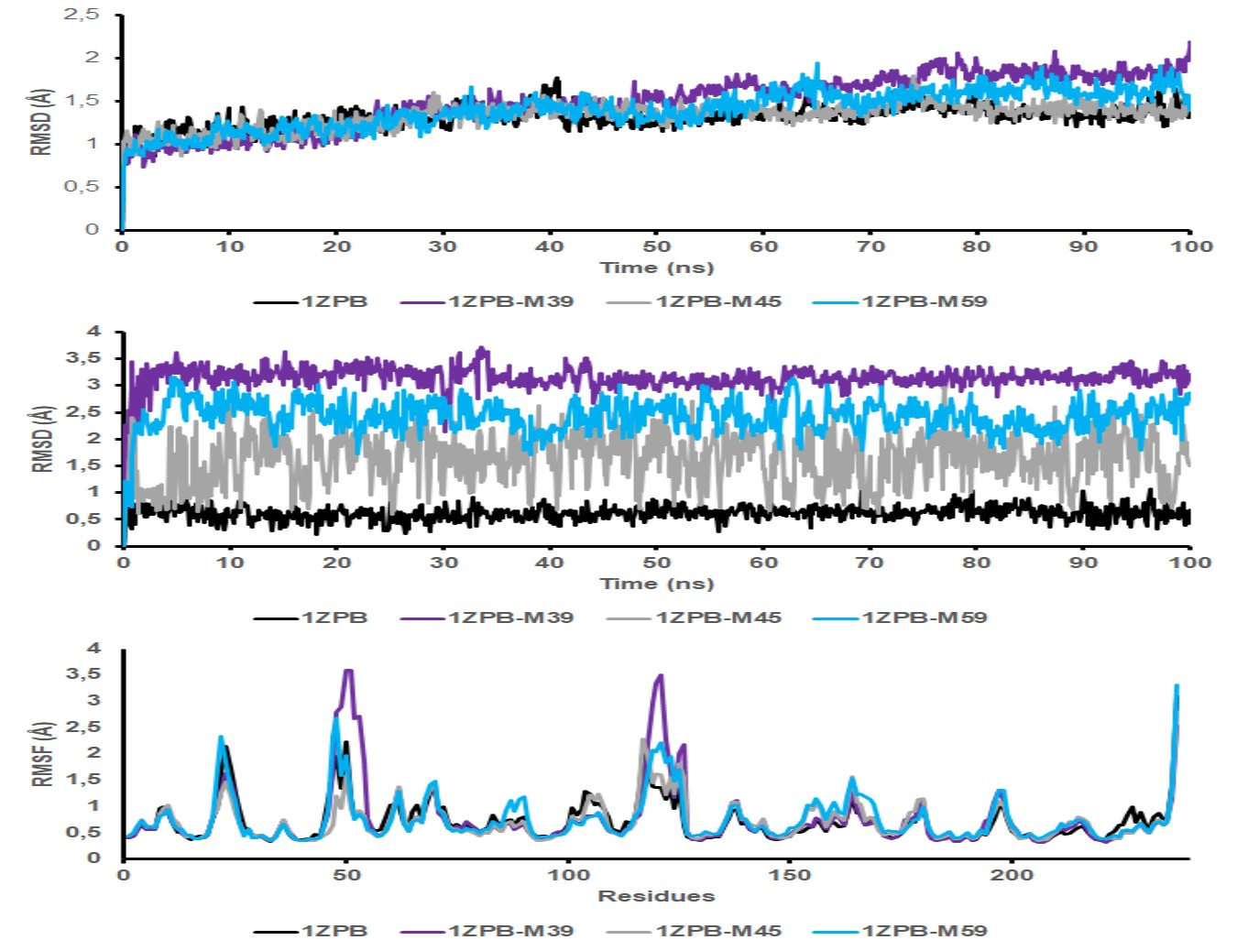
C
B

Figure S3. RMSD (A), RMSD of ligand (B), and RMSF (C) for molecules M39, M45, and M59, respectively, after molecular dynamics.

